Министерство науки и высшего образования Российской Федерации

Федеральное государственное бюджетное образовательное учреждение

высшего образования

**«КУБАНСКИЙ ГОСУДАРСТВЕННЫЙ УНИВЕРСИТЕТ»**

**(ФГБОУ ВО «КубГУ»)**

**Факультет компьютерных технологий и прикладной математики**

**Кафедра вычислительных технологий**

**ЛАБОРАТОРНАЯ РАБОТА №4-5**

**Дисциплина: Нейросетевые и нечеткие модели**

Работу выполнил: ____________________________________Д.А. Спиридонов

Направление подготовки: 02.03.02 Фундаментальная информатика и информационные технологии

Преподаватель: ______________________________________А.А. Крамаренко

Лабораторная работа №4

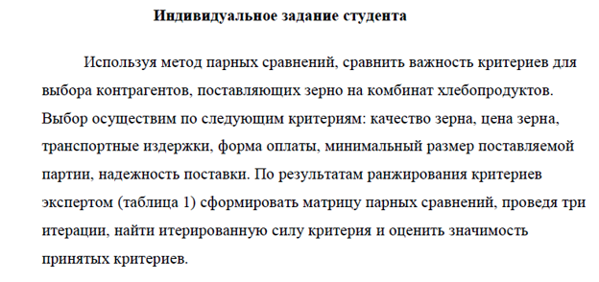

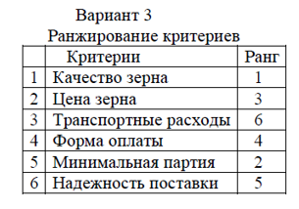

1. Для начала работы необходимо заполнить матрицу сравнений по следующему принципу. (смотреть рисунок 1)

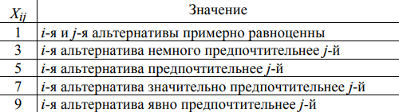

Рисунок 1 – правила заполнения матрицы парных сравнений

Если I – я альтернатива менее предпочтительна, чем j – я, то указываются обратные оценки (1/3, 1/5, 1/7, 1/9). Могут использоваться промежуточные оценки (2, 4, 6, 8 и 1/2, 1/4, 1/6, 1/8). После этого заполним нашу матрицу парных сравнений. (смотреть рисунок 2)

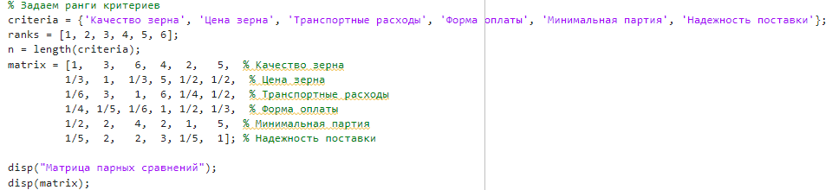

Рисунок 2 – матрица парных сравнений

1. Далее находятся цены альтернатив – средние геометрические строк матрицы: $C_{i}=\sqrt[N]{\prod_{j=1}^{N}{x_{i\dot{J}}}}, i=1, …, N$. Это значит, что элементы строки перемножаются, и из их произведения извлекается корень N-й степени. (смотреть рисунок 3)

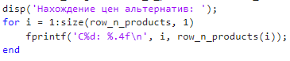

Рисунок 3 – цикл, подсчитывающий цены альтернатив

1. Затем находится сумма цен альтернатив: $C=\sum_{i=1}^{N}{}∕C_{i}$. В моем примере это C = 2.9938 + 0.7196 + 0.8492 + 0.3340 + 1.8493 + 0.8849 = 7.6308. (смотреть рисунок 4)

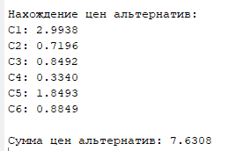

Рисунок 4 – подсчет суммы цен альтернатив

1. И наконец находятся веса альтернатив: $V_{i}=\frac{C_{i}}{C}$. Необходимо поделить цены альтернатив на их общую сумму. (смотреть рисунок 5)

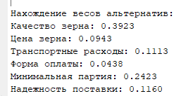

Рисунок 5 – веса альтернатив

Наиболее предпочтительной, по мнению эксперта, является альтернатива, имеющая максимальный вес.

Таким образом, по мнению эксперта, наиболее эффективной является качество зерна, затем минимальная партия и менее эффективная альтернатива – форма оплаты. Также это всё представлено с помощью столбчатой диаграммы. (смотреть рисунок 6)

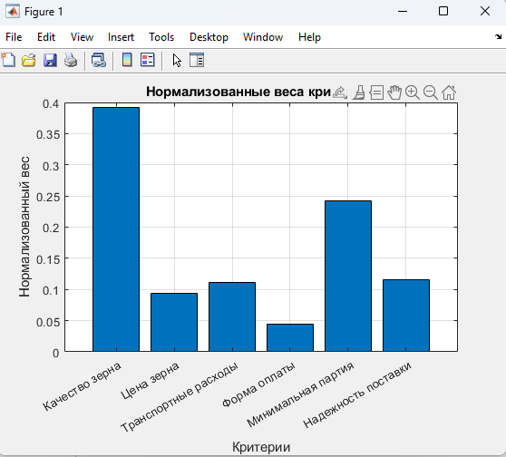

Рисунок 6 – веса альтернатив в виде столбчатых диаграмм

Лабораторная работа №5



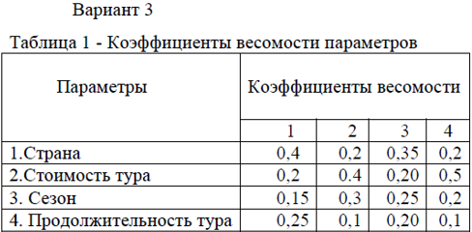

1. Для начала работы необходимо посчитать сумму коэффициентов, представленных одним экспертом, должна равняться 1.
2. Затем нужно провести ранжирование оценок важности, данных экспертами. Каждая оценка, данная i – м экспертом, выражается рангом R_ij – числом натурального ряда – таким образом, что значение 1 дается максимальное оценке, а n – минимальной. Если среди оценок, данных i – м экспертом, есть одинаковые, то им присваивается одинаковый ранг, равный среднем арифметическому соответствующих чисел натурального ряда. (смотреть рисунок 1)

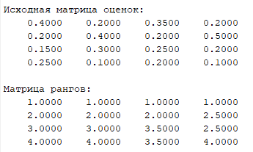

Рисунок 1 – ранжирование оценок важности, данных экспертами

1. Далее производится расчет суммы рангов по каждому объекту: $S_{j}=\sum_{b=1}^{n}{R_{ij}}$, где n – число экспертов I = 1, 2, …, n; m – количество оцениваемых объектов (свойств, направлений), j = 1, 2, …, m. (смотреть рисунок 2)

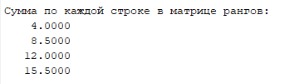

Рисунок 2 – сумма рангов по каждому объекту

1. Теперь необходимо определить среднее значение суммы рангов по всем объектам оценивания: $\overline{s}=\sum_{\dot{U}=1}^{n}{R_{ij}}∕m$. (смотреть рисунок 3)



Рисунок 3 – среднее значение суммы рангов по всем объектам

1. Посчитаем отклонение суммы рангов по j – объекту оценивания от среднего значения: $d_{j}=s_{j}-\overline{s}$. (смотреть рисунок 4)

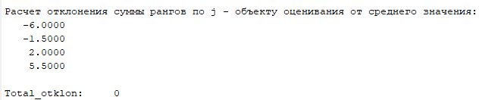

Рисунок 4 – отклонение рангов по j – объекту от среднего значения

1. Теперь также посчитаем показатель, характеризующий равные ранги: $\overline{l_{i}}=∑\left(t_{1}^{3}-t_{1}\right)$, где t_i – количество равных рангов в I – группе. (смотреть рисунок 5)



Рисунок 5 – показатель T_i

1. И наконец необходимо посчитать коэффициент конкордации, выводы о согласованности мнений экспертов: $w=12\sum_{j=1}^{4}{d_{j}^{2}}∕\left(n^{2}\left(m^{3}-m\right)-n⋅\sum_{i=1}^{5}{\overline{l_{i}}}\right)$. (смотреть рисунок 6)

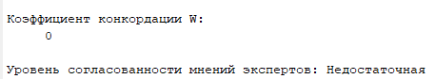

Рисунок 6 – коэффициент конкордации менее 0,75 свидетельствует о недостаточной согласованности мнений экспертной группы, чтобы по результатам экспертиза можно было построить достоверный прогноз